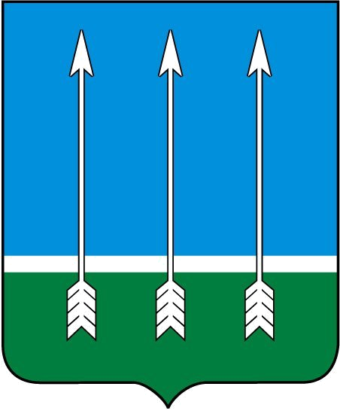

Администрация
закрытого административно-территориального
образования Озерный Тверской области

П О С Т А Н О В Л Е Н И Е

13.02.2025 № 27

О внесении изменений в постановление администрации ЗАТО Озерный Тверской области от 25.04.2024 № 50 «О ликвидации Малого муниципального унитарного предприятия «Банно-прачечный комбинат»

В соответствии с пунктом 2 статьи 61 Гражданского кодекса Российской Федерации, статьей 35 Федерального закона от 14.11.2002 года № 161-ФЗ «О государственных и муниципальных унитарных предприятиях», статьей 36 Устава ЗАТО Озерный Тверской области, администрация ЗАТО Озерный постановляет:

- Внести в постановление администрации ЗАТО Озерный Тверской области от 25.04.2024 № 50 «О ликвидации Малого муниципального унитарного предприятия «Банно-прачечный комбинат» (далее - постановление), следующие изменения:
- Пункты 3 и 4 постановления изложить в следующей редакции:
«3. В целях ликвидации ММУП «БПК» назначить ликвидационную комиссию в следующем составе:
Председатель ликвидационной комиссии:
- Матвеева Ольга Николаевна, руководитель Комитета по управлению имуществом закрытого административно-территориального образования Озерный.
Члены ликвидационной комиссии:
- Муратова Елена Николаевна, заместитель главы администрации ЗАТО Озерный, руководитель отдела муниципальных закупок и бухгалтерского учета;
- Фомичёв Александр Сергеевич, заместитель руководителя Финансового отдела администрации ЗАТО Озерный Тверской области по осуществлению внутреннего муниципального финансового контроля;
- Егорова Жанна Георгиевна, заместитель руководителя, главный бухгалтер Комитета по управлению имуществом закрытого административно-территориального образования Озерный.
4. Назначить председателя ликвидационной комиссии Матвееву Ольгу Николаевну лицом, уполномоченным на государственную регистрацию действий по ликвидации ММУП «БПК».».
- Настоящее постановление вступает в силу со дня его подписания.
- Настоящее постановление опубликовать в газете «Дни Озерного» и разместить на официальном сайте муниципального образования ЗАТО Озерный в сети Интернет (www.ozerny.ru).

Глава ЗАТО Озерный Н.А. Яковлева

